どうかかわっていますか？
3-7
(父親が対象のワークシート)

今日は園の奉仕作業日。パパたちが集まって話をしています。
パパA：「来週、ユウキと海釣りに出かける約束をしたらとても喜んでいて楽しみなんだよ。」
パパB：「それはいいですね。アウトドアに連れて行ってくれるパパって頼もしいだろうなあ。」
パパC：「Bさんは、お休みの日などにホノカちゃんとどうかかわっているんですか？」
パパB：「私は料理が得意なので、お休みの日にはお弁当を作ってあげて一緒に庭で食べたりしていますよ。」
パパA：「へえ、すごいですね。料理ができるっていいなあ。私も習おうかな。」
パパB：「Cさんは、ワタルくんとどうかかわっている？」
パパC：「私は、毎日の子どもの身支度の準備を手伝っているよ。特に、お便り帳へのコメントなどは、私が書くことが多いかな。担任の先生とお便り帳を通して直接話すことで、息子の様子がよく分かってとてもいいですよ。」
♪エピソード♪

① お子さんと、どんなことをしてかかわっていますか。

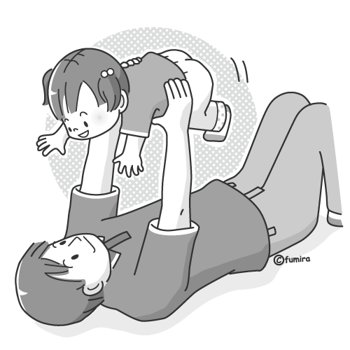

② お子さんとのかかわりや育児で、得意なことと苦手なことはなんですか。

③ 子どもの健やかな成長のために、自分がどのように子育てにかかわっていったらよいと思いますか。

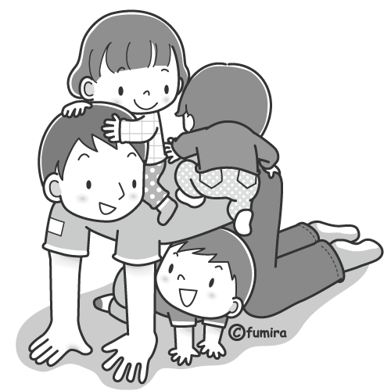

資料

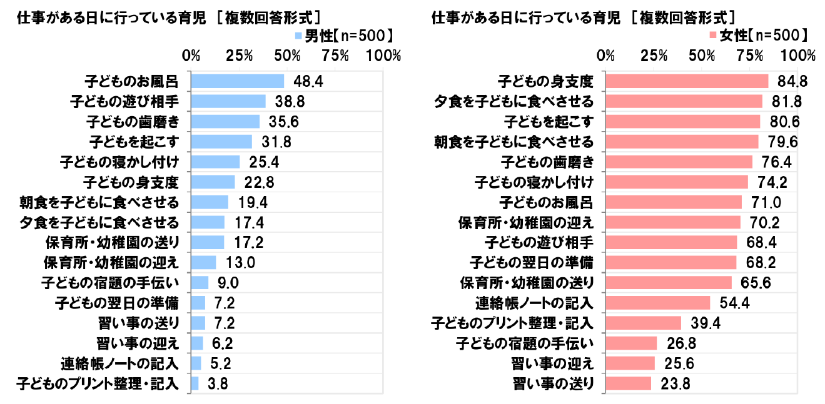

日本労働組合連合会「男性の育児等家庭的責任に関する意識調査2020」より

